Ziegenmilcheis von Monte Ziego
Neu, extra cremig und unverhofft mild im Geschmack

Feinste Demeter-Ziegenmilch veredelt zu zartschmelzendem Eis: Die Marke Monte Ziego erweitert ihr Produktsortiment. Zur Auswahl stehen die vier Sorten Schokolade, Vanille, Schwarzwälder Kirsch und Quitte-Vanille.

Eis aus Ziegenmilch? Ganz genau! Warum das eine besonders gute Idee ist, erklärt Martin Buhl, Gründer und Inhaber von Monte Ziego: „Die Fettmoleküle der Ziegenmilch sind viel kleiner als die der Kuhmilch, was die Ziegenmilch – und damit auch das Ziegeneis – extra cremig macht.“ Neben dem geschmeidigen Mundgefühl wird Eiscreme-Fans vor allem der milde Geschmack überraschen. Schließlich haftet der Ziegenmilch hartnäckig das Klischee des „Stallgeschmacks“ an. Die hervorragende Melkhygiene der Monte Ziego-Landwirte und die zügige Weiterverarbeitung verhindern jedoch das berüchtigte Böckeln.

In Zeiten, in denen Allergien und Nahrungsmittelunverträglichkeiten zunehmen, gleichzeitig das Tierwohl für Verbraucher*innen an Bedeutung gewinnt, wächst das Interesse an Kuhmilch-Alternativen. Ziegenmilch punktet in diesem Zusammenhang mit ihrer guten Bekömmlichkeit einerseits. Die Marke Monte Ziego und das Demeter-Siegel garantieren außerdem eine artgerechte Haltung, die von Respekt und Wertschätzung geprägt ist. Monte Ziego-Ziegen grasen auf saftigen und weitläufigen Schwarzwaldweiden – natürlich mit Hörnern!

Das neue Monte Ziego-Ziegenmilcheis: die richtige Wahl für echte Feinschmecker*innen genauso wie für überzeugte Idealist*innen und eine willkommene Alternative für Kuhmilchallergiker*innen. gEis ist geil eben.

Über Monte Ziego
Die Marke Monte Ziego steht für Ziegenmilch-Produkte von herausragender Qualität, die deutschlandweit in Biomärkten und im Lebensmitteleinzelhandel geführt werden. Getreu dem Motto „Das beste Bio ist uns gerade gut genug!“ wird ausschließlich Demeter-Ziegenmilch aus dem Schwarzwald verarbeitet. Das garantiert kurze Wege bei der Produktion und schafft gleichzeitig Perspektiven für die Landwirte der Region.

Mehr dazu
www.geisistgeil.bio
www.monteziego.bio
www.facebook.com/MonteZiego
www.instagram.com/MonteZiego

Pressematerial
Weiteres druckfähiges Bildmaterial steht für Sie zum Download unter www.der-pressedienst.de bereit.

Kontakt
Martin Buhl
Geschäftsführer
E-Mail: info@monteziego.bio
Tel. 07641 932333 0

Bildunterschriften

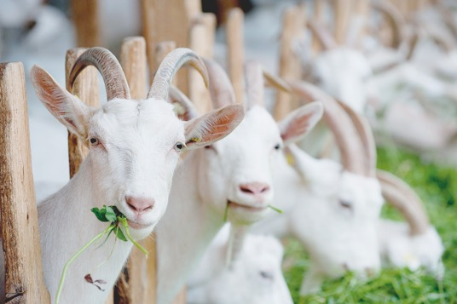
MonteZiego_Demeter-Ziegen_1_300dpi_CMYK

Ziegen mit Hörnern? Bei Monte Ziego eine Selbstverständlichkeit, denn Demeter-Ziegen werden nicht enthornt.

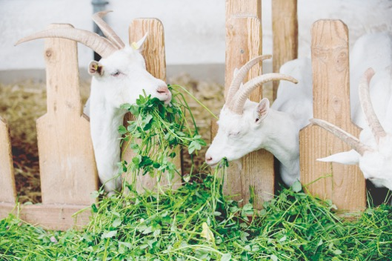
MonteZiego_Demeter-Ziegen_2_300dpi_CMYK

Auf dem Speiseplan der Monte Ziego-Ziegen steht ausschließlich Bio-Futter – und natürlich jede Menge frisches Gras.

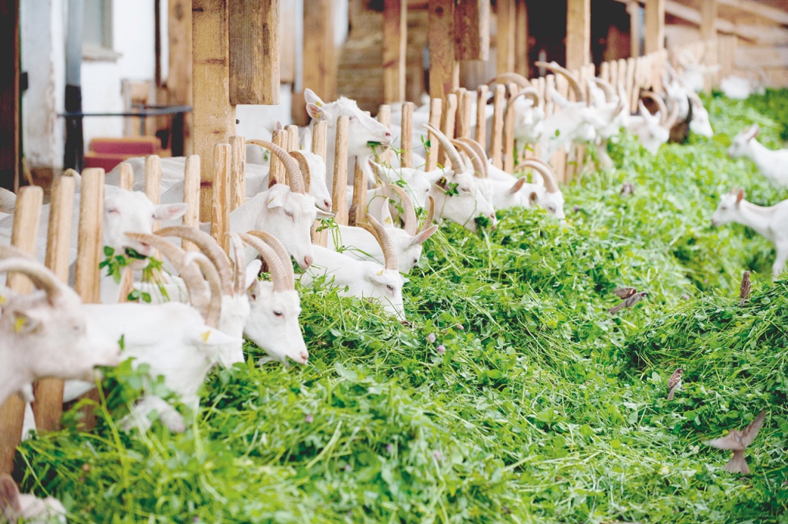
MonteZiego_Demeter-Ziegen_3_300dpi_CMYK

Die Monte Ziego-Landwirte wirtschaften gemäß der strengen Demeter-Richtlinien: Im Winter halten sich die Ziegen in ihrem großzügigen Laufstall auf, im Sommer draußen unter freiem Himmel auf weitläufigen Schwarzwaldweiden.

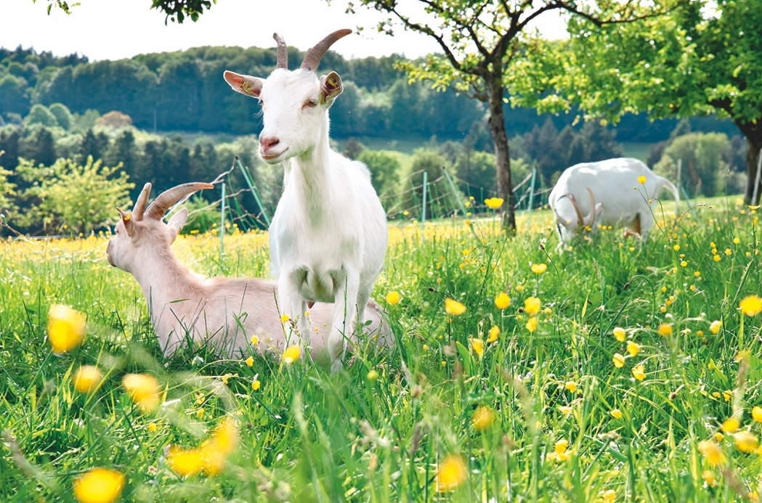
MonteZiego_Demeter-Ziegen_aufWeide_300dpi_CMYK

Monte Ziego-Ziegen betreiben Landschaftspflege: Die bewegungs- und kletterfreudigen Tiere fühlen sich auch in steilen Hanglagen wohl und tragen damit zum Erhalt der weltberühmten Kulturlandschaft Schwarzwald bei, weil sie die Wiesen vor Verbuschung schützen.

MonteZiego_Inhaber_Martin+Irena-Buhl_300dpi_CMYK

Martin Buhl hat die Marke Monte Ziego ins Leben gerufen. Immer an der Seite des Ziegen-Visionärs: seine Frau Irena.

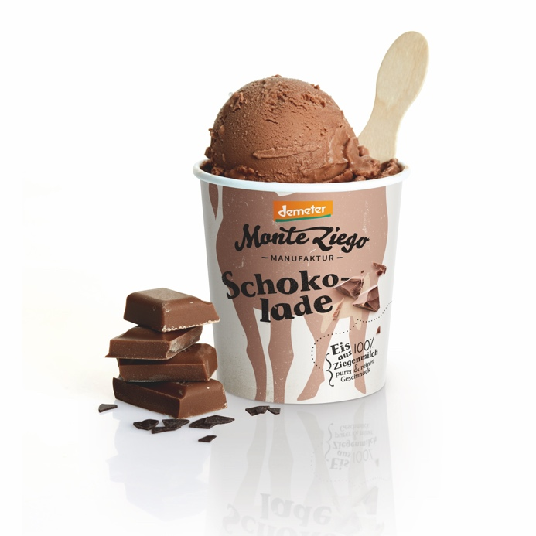
MonteZiego_Ziegen-Eis_Schokolade_Image_300dpi_CMYK

Da kann der Sommer kommen: Ziegenmilcheis von Monte Ziego ab jetzt erhältlich in zwei Größen (130 ml und 500 ml) in den vier Sorten Schokolade, Vanille, Schwarzwälder Kirsch und Quitte-Vanille. Extra cremig und unverhofft mild im Geschmack.

